ÉCOLE POLYTECHNIQUE
ÉCOLE SUPÉRIEURE DE PHYSIQUE ET CHIMIE INDUSTRIELLES
CONCOURS D'ADMISSION 2006
filière PC
PREMIÊRE COMPOSITION DE PHYSIQUE
(Durée : 4 heures)
L'utilisation des calculatrices est autorisée pour cette épreuve.
Propagation de signaux électriques
L'objet de ce problème est d'étudier la propagation de signaux électriques dans diverses structures conductrices. Dans la première partie, on s'intéresse à la propagation dans un câble dit «coaxial». L'équation de propagation est établie ainsi que certaines caractéristiques des ondes se propageant dans le câble. Dans la seconde partie, la structure de propagation, ou « ligne», est une chaîne constituée de l'association en série de cellules $LC$. La propagation y présente un aspect dispersif qui est étudié. Dans la troisième partie, on montre comment l'introduction d'un élément non linéaire permet de contrebalancer l'effet dispersif de la ligne; des solutions «solitons » de l'équation de propagation sont mises en évidence.
Données numériques :
$$\begin{matrix}\text{ Permittivité du vide : } & ε_{0}≃8,854×{10}^{−12} F⋅{ m}^{−1} \\ \text{ Vitesse des ondes }EM\text{ dans le vide : } & c=\frac{1}{\sqrt{ε_{0}μ_{0}}}=3×{10}^{8} m⋅{ s}^{−1}\end{matrix}$$
Formulaire :
$f$ étant un champ scalaire et $\vec{a}$ un champ vectoriel : $rot(f\vec{a})=frot\vec{a}+gradf∧\vec{a}$
$$ch(u+v)ch(u−v)={ch}^{2}u+{sh}^{2}v$$
$$\text{ Équations de Maxwell dans le vide }\left\{\begin{matrix}div\vec{E}=\frac{ρ}{ε_{0}} & rot\vec{E}=−\frac{∂\vec{B}}{∂t} \\ div\vec{B}=0 & rot\vec{B}=μ_{0}\vec{j}+ε_{0}μ_{0}\frac{∂\vec{E}}{∂t}\end{matrix}\right.$$
I. Propagation dans un câble coaxial
Le câble, schématisé figure 1, est formé de deux cylindres métalliques, de sections circulaires, coaxiaux et de rayons respectifs $ρ_{1}$ et $ρ_{2}\left(ρ_{1}<ρ_{2}\right)$. Le premier cylindre 1 est plein, c'est l'âme du câble, et le deuxième 2 est creux, c'est la gaine. On supposera les cylindres de très grande conductivité; les charges et courants électriques qu'ils transportent seront, aux fréquences de travail, considérés comme surfaciques et le champ électromagnétique est nul dans le volume des
conducteurs. De plus il ne circule aucun courant sur la surface extérieure de la gaine. L'espace entre les deux cylindres est empli d'un milieu isolant homogène dont les caractéristiques sont supposées indépendantes de la fréquence; on admettra alors qu'il suffit de remplacer dans toutes les équations de Maxwell $ε_{0}$ par $ε=ε_{0}ε_{r}$ où $ε_{r}$ est la permittivité relative de l'isolant.
Données numériques du câble : $ϕ_{1}=2ρ_{1}=1,0 mm,ϕ_{2}=2ρ_{2}=3,5 mm,ε_{r}=2,25$.
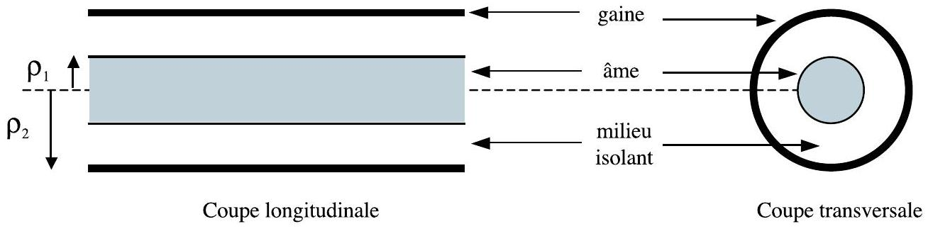
Figure 1 - Schéma du câble coaxial
Un point $M$ entre les cylindres sera repéré par ses coordonnées cylindriques ( $ρ,θ,z$ ), $Oz$ étant l'axe des cylindres. On désigne par ( ${\vec{e}}_{ρ},{\vec{e}}_{θ},{\vec{e}}_{z}$ ) le repère orthonormé associé.
I.1. Caractéristiques électriques du câble
On cherche dans ces premières questions à identifier quelques quantités électriques caractéristiques du câble.
Capacité linéique. On suppose que l'âme porte la charge $Q$ par unité de longueur.
I.1.1 En un point $M$ compris entre les conducteurs, établir l'expression du vecteur champ électrique $\vec{E}$ en fonction de $Q$, de $ρ$ et $ε=ε_{0}ε_{r}$; on négligera tout effet de bord.
I.1.2 En déduire l'expression de la différence de potentiel entre les cylindres, $V_{1}−V_{2}$, en fonction de $Q,ρ_{1}$ et $ρ_{2}$.
I.1.3 Exprimer la capacité linéique $Γ$ du câble en fonction de $ρ_{1}$ et $ρ_{2}$.
I.1.4 Calculer la valeur numérique de $Γ$ et celle de $V_{1}−V_{2}$ pour $Q=1nC⋅m^{−1}$. À quelle distance de l'axe le champ $E$ prend-il sa valeur maximale $E_{\text{max }}$ dans le milieu isolant? Calculer $E_{\text{max }}$.
Inductance linéique. On suppose le conducteur central parcouru par un courant surfacique continu d'intensité $I$.
I.1.5 Donner l'expression du vecteur champ magnétique $\vec{B}$ en fonction de $I$ et de $ρ$ en un point $M$ compris entre les conducteurs; on négligera tout effet de bord.
I.1.6 On considère un tronçon de longueur unité limité par deux plans orthogonaux à l'axe. Le flux magnétique propre $Φ$ de ce tronçon est le flux de $\vec{B}$ à travers un demi-plan $θ=$ Cste, limité par les extrémités du tronçon. Trouver l'expression de $Φ$ en fonction de $I,ρ_{1}$ et $ρ_{2}$.
I.1.7 En déduire l'inductance linéique du câble $Λ$ en fonction de $ρ_{1}$ et $ρ_{2}$.
I.1.8 Calculer la valeur numérique de $Λ$. À quelle distance de l'axe le champ $B$ prend-il sa valeur maximale $B_{\text{max }}$ dans le milieu isolant? Calculer $B_{\text{max }}$ pour $I=100 mA$.
I.1.9 Si on suppose maintenant que l'intensité $I$ est répartie en volume dans le conducteur central, l'inductance par unité de longueur sera-t-elle modifiée?
I.2. Onde électromagnétique TEM
On cherche à montrer qu'un champ électromagnétique à la fois transverse électrique et transverse magnétique (mode TEM) peut se propager entre les deux conducteurs. On considère une onde progressive ( $\vec{E},\vec{B}$ ) de la forme :
$${\vec{E}}_{0}(x,y)e^{j(ωt−kz)},{\vec{B}}_{0}(x,y)e^{j(ωt−kz)}$$
avec des composantes nulles selon $Oz$ et $k>0$.
I.2.1 Montrer que $k{\vec{e}}_{z}∧{\vec{E}}_{0}=ω{\vec{B}}_{0}$ et $k{\vec{e}}_{z}∧{\vec{B}}_{0}=−ωεμ_{0}{\vec{E}}_{0}$. Quelle est la structure locale du champ EM?
I.2.2 En déduire la relation de dispersion qui relie $k$ et $ω$. Quelle est la vitesse de phase $v$ de cette onde; l'exprimer en fonction de $ε_{r}$ et $c$. Préciser le rapport entre la norme de $\vec{E}$ et celle de $\vec{B}$.
I.2.3 Le champ EM doit satisfaire les conditions aux limites du système. Justifier que c'est le cas pour l'onde caractérisée par ${\vec{E}}_{0}(ρ)=E_{0}(ρ){\vec{e}}_{ρ}$ et ${\vec{B}}_{0}(ρ)=B_{0}(ρ){\vec{e}}_{θ}$.
I.2.4 Soit $I(z,t)$ l'intensité du courant parcourant le conducteur interne. Montrer que $I(z,t)$ est de la forme $I(z,t)=I_{0}e^{j(ωt−kz)}$, et exprimer $B_{0}(ρ)$ en fonction de $I_{0}$ et $ρ$.
I.2.5 Quelle est l'intensité parcourant le conducteur externe?
I.3. Aspect électrocinétique; impédance caractéristique
Pour $z$ fixé et à un instant $t$ donné, on définit localement la différence de potentiel $U(z,t)$ entre le conducteur interne 1 et l'externe 2 par $U(z,t)=−\int_{2}^{1}{ }\vec{E}(ρ,z,t)⋅\vec{dl}$, la circulation du champ électrique étant prise sur une courbe plane du plan $z$ fixé reliant les deux conducteurs.
I.3.1 Montrer que, pour l'onde TEM analysée en I.2, $U(z,t)$ est indépendant de la courbe plane choisie pour relier dans ce plan les conducteurs et montrer que $U(z,t)$ s'exprime sous la forme : $U(z,t)=U_{0}e^{j(ωt−kz)}$.
Peut-on définir, pour cette onde, un potentiel scalaire $V(ρ,z,t)$ tel que $\vec{E}$ en soit partout, au signe près, le gradient? Expliciter les raisons de votre réponse.
I.3.2 Déterminer le rapport $Z_{c}=U(z,t)/I(z,t)$. Quelle est la propriété remarquable de cette impédance appelée «impédance caractéristique » ?
I.3.3 Montrer que $Z_{c}=\sqrt{\frac{Λ}{Γ}}$.
I.3.4 On considère maintenant une onde TEM du même type mais se propageant en sens inverse. Quelles sont alors les dépendances spatiotemporelles de $U(z,t)$ et $I(z,t)$ pour cette onde? En déduire l'expression de $U/I$ en fonction de $Z_{c}$.
I.3.5 Calculer numériquement $Z_{c}$ et la vitesse de propagation $v$ à partir des données.
I.4. Réflexion en bout de câble
Un signal de tension $U_{\text{inc }}(z,t)=Aexp⁡j(ωt−kz)$ se propage dans le sens des $z$ croissants. Il atteint l'extrémité du câble en $z=0$. À cette extrémité les deux conducteurs cylindriques sont reliés par une impédance $Z(ω)$.
I.4.1 Quelle condition doivent vérifier tension et courant en $z=0$ ? En déduire l'existence d'un signal réfléchi $U_{\text{ref }}(z,t)=Bexp⁡j(ωt+kz)$ et expliciter la relation entre $A,B,Z$ et $Z_{c}$.
I.4.2 Exprimer le coefficient de réflexion en tension $r=B/A$ en fonction de $Z$ et $Z_{c}$. Quelle est sa valeur pour $Z=∞$ (circuit ouvert) ? même question pour $Z=0$ (court-circuit) ?
Les résultats obtenus en I. 3 se généralisent à toute onde TEM progressive correspondant au signal $U(t∓z/v)$ et d'intensité $I(t∓z/v)$ associée.
I.4.3 Quelle caractéristique de la propagation dans ce câble justifie cette généralisation? Préciser l'hypothèse de travail essentielle à cette propriété.
I.4.4 Le signal incident est un signal rectangulaire de durée $τ$ courte par rapport au temps de propagation dans le câble. Donner sans calcul l'allure du signal réfléchi dans le cas d'une extrémité ouverte, puis dans le cas d'une extrémité en court-circuit.
I.4.5 L'extrémité du câble est maintenant fermée sur une résistance $R$. Pour quelle valeur de $R$ n'y a-t-il aucun signal réfléchi?
I.4.6 Expliquer avec la valeur numérique obtenue à la question 1.3.5 l'intérêt d'avoir un générateur de signaux dont l'impédance de sortie est de $50Ω$.
II. Propagation sur une ligne électrique
On considère une « ligne électrique » composée d'une suite de « cellules » identiques. Le schéma de la ligne est donné dans la figure 2. Dans la cellule $n$, on note $V_{n}$ la tension aux bornes de la capacité $C,Q_{n}$ la charge de celle-ci et $I_{n}$ le courant traversant l'inductance L . L'étude est menée dans le cadre de l'électrocinétique.
II.1. Équation d'évolution
II.1.1 Exprimer la dérivée par rapport au temps de $Q_{n}$ uniquement en fonction des courants et celle de $I_{n}$ en fonction des tensions.
II.1.2 En déduire que $\frac{d^{2}V_{n}}{dt^{2}}=ω_{0}^{2}\left(V_{n+1}+V_{n−1}−2V_{n}\right)$ où $ω_{0}$ est une constante que l'on exprimera en fonction de $L$ et $C$.
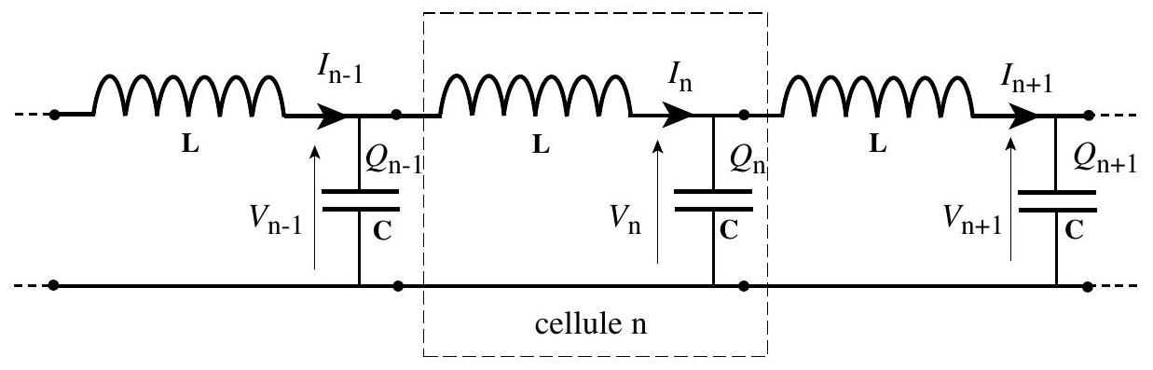
Figure 2 - Ligne de cellules LC en série
II.2. Aspect énergétique
Calculer $\frac{d}{dt}\left(\frac{1}{2}CV_{n}^{2}+\frac{1}{2}LI_{n}^{2}\right)$ et l'exprimer en fonction de $V_{n−1},V_{n},I_{n}$ et $I_{n+1}$. Interpréter la relation obtenue en précisant le rôle de chaque terme.
II.3. Propagation
On cherche une solution sinusoïdale $V_{n}(t)$ de l'équation obtenue en II.1.2 (en notation complexe $\underline{V_{n}}(t)=A_{n}e^{jωt}$ ) telle que l'effet de chaque cellule soit un déphasage $α$ fixé $\underline{V_{n+1}}=\underline{V_{n}}e^{−jα}($ retard si $α>0)$.
II.3.1 Exprimer $A_{n}$ en fonction de $A_{0},n$ et $α$.
II.3.2 Trouver la relation de «dispersion» entre $α$ et $ω$.
II.3.3 Montrer que ces solutions n'existent que si $ω$ est inférieur à une certaine fréquence $ω_{c}$ que l'on exprimera. Quel est alors le domaine utile de variation de $α$ ?
II.3.4 Si cette condition est vérifiée, pourquoi peut-on parler de propagation de la phase? Préciser la «vitesse» de propagation $v_{φ}$ correspondante, la vitesse étant définie ici comme le nombre de cellules parcourues par unité de temps?
II.3.5 On suppose maintenant $ω≪ω_{0}$. En explicitant $α$ en fonction de $ω$, exprimer $v_{φ}$. Que constate-t-on? En déduire que l'effet d'une cellule sur un signal électrique, composé de fréquences suffisamment basses, se traduit par un retard temporel $τ$ que l'on exprimera en fonction de $ω_{0}$, justifiant ainsi le nom de «ligne à retard» donné à ce système.
II.3.6 Application numérique. $C=10nF,L=25μH$. Calculer $ω_{0}$ et $τ$. Combien de cellules faut-il mettre en série pour obtenir un retard total de $0,1 ms$ ? Quelle serait la longueur d'un câble coaxial comme celui étudié en I qui produirait le même retard?
II.4. Effets dispersifs
On se place dans le cas où $ω<ω_{c}$ et $α>0$.
II.4.1 Rappeler la définition et l'interprétation de la vitesse de groupe $v_{g}$. En donner l'ex-
pression en fonction de $ω_{0}$ et $α$; donner l'allure de son graphe en fonction de $α$. Que constate-t-on pour $α=π$ ?
II.4.2 En notation complexe, l'intensité $I_{n}$ est de la forme $\underline{I_{n}}(t)=B_{n}e^{jωt}$. Exprimer $B_{n}$ en fonction de $A_{n}, L,ω_{0}$ et $α$. Calculer la moyenne temporelle de l'énergie de la cellule (n): $E=\left\langle \frac{1}{2}CV_{n}^{2}+\frac{1}{2}LI_{n}^{2}\right\rangle$ ainsi que celle de la puissance $P$ reçue de la cellule $(n−1)$. En déduire le rapport $P/E$. Que retrouve-t-on?
II.4.3 Expliquer qualitativement comment va évoluer un signal non monochromatique se propageant le long de cette ligne. Comment appelle-t-on ce phénomène?
II.5. Impédance caractéristique
II.5.1 Pour un signal sinusoïdal avec $α>0$, expliciter le rapport $Z_{c}=\underline{V_{n}}/\underline{I_{n+1}}$ de la tension et du courant de sortie de la cellule ( $n$ ), appelé « impédance caractéristique».
II.5.2 Montrer que la partie réactive $X_{c}$ de cette impédance est celle d'une inductance $L^{′}$ que l'on précisera.
II.5.3 En exprimer la partie résistive $R_{c}$ en fonction de $L,C$ et $α$, puis de $L,C$ et $ω$. En étudier la valeur pour $ω≪ω_{0}$ et pour $ω→ω_{c}$. Commenter ces résultats.
II.5.4 Pour une ligne de longueur finie, et pour des signaux correspondant à $ω≪ω_{0}$, sur quelle impédance faut-il fermer la ligne pour ne pas avoir de signal réfléchi? En utilisant les valeurs numériques de II.3.6, calculer $L^{′}$ et la valeur de $R_{c}$ correspondante.
III. Le soliton de Toda
Dans cette partie, on cherche à compenser les effets dispersifs vus précédemment. Pour cela, on remplace le condensateur présent dans chaque cellule de la partie II, par un dipôle non linéaire, représenté figure 3.a et comportant une diode D. Cette diode est polarisée en inverse par la tension continue $V_{0}$. Pour la propagation dans la ligne, la diode D se comporte alors comme un condensateur de capacité variable $C_{D}(V)$ dépendant de la tension $V$ à ses bornes, et donc de la polarisation $V_{0}$ choisie et du signal $V_{n}(t)$ propagé.
III.1. Modélisation de la capacité variable
III.1.1. Expliquer qualitativement comment on peut choisir les valeurs de la résistance de polarisation $R_{0}$ et de la capacité linéaire $C_{0}$ pour que l'ensemble soit équivalent en régime variable à une capacité variable $C_{D}\left(V_{0}+V_{n}\right)$ soumise à la tension $V_{0}+V_{n}$. On supposera cette modélisation valable par la suite (figure 3.b).
III.1.2. On place, en parallèle avec l'élément non linéaire $C_{D}$ de la figure 3.b, une capacité linéaire $C_{L}$. Il est possible de choisir judicieusement la valeur de $C_{L}$ pour que l'on ait approximativement $\frac{1}{C_{L}+C_{D}(V)}≃a+bV$ sur le domaine $V∈[1V,3V]$.
En déduire que la charge $Q(V)$ portée par la capacité variable soumise à la tension $V_{0}+V_{n}$ est de la forme : $Q\left(V_{0}+V_{n}\right)=$ Cste $+Q_{0}ln⁡\left(1+\frac{V_{n}}{F_{0}}\right)$ où $Q_{0}$ et $F_{0}$ sont des constantes que l'on exprimera en fonction de $a,b$ et $V_{0}$.
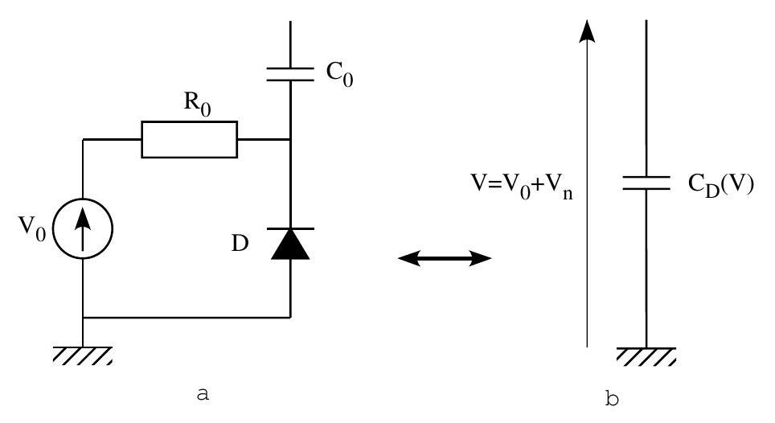
Figure 3 - Dipôle non linéaire remplaçant la capacité $C$
III.2. Propagation de solitons sur la ligne
III.2.1 Reprendre l'étude faite au II.1. et montrer que, désormais :
$$Q_{0}L\frac{d^{2}}{dt^{2}}ln⁡\left[1+\frac{V_{n}}{F_{0}}\right]=V_{n+1}+V_{n−1}−2V_{n}$$
III.2.2 Montrer que $V_{n}(t)=\frac{F_{0}Ω^{2}}{{ch}^{2}\left[Ωc_{0}t−Pn\right]}$ est solution de l'équation précédente avec $LQ_{0}c_{0}^{2}=F_{0}$ et $Ω=sh(P)$ où $P$ est un paramètre sans dimension. On pourra exprimer le second membre de l'équation de III.2.1 en utilisant la relation suivante, valable pour tout $κ$ :
$$\frac{Ω^{2}c_{0}^{2}}{{ch}^{2}\left[Ωc_{0}t−κ\right]}=\frac{d^{2}}{dt^{2}}ln⁡\left[ch\left(Ωc_{0}t−κ\right)\right].$$
III.2.3 Tracer l'allure de cette solution à $t$ fixé en fonction de $n$. Exprimer sa vitesse de propagation $v$ (nombre de cellules par unité de temps) à l'aide de $c_{0}$ et $P$. Quelle est son amplitude maximale $V_{max}$ ? Son étalement (ordre de grandeur de sa largeur) ? Montrer qu'une telle onde n'existe que si $v$ est supérieur à une valeur critique que l'on précisera.
III.2.4 Application numérique. On prend $L=220μH,Q_{0}=3,5nC$ et $F_{0}=4,5 V$. Calculer $c_{0}$. Expérimentalement on a observé sur une telle ligne $v=2,5$ cellules $⋅μs^{−1}$. Évaluer l'amplitude de $V_{n}$ et estimer la durée de passage du soliton dans la cellule $n$.
III.2.5 En supposant que chaque soliton représente un bit d'information, quel débit obtienton avec cette ligne?
